RIWAYAT HIDUP
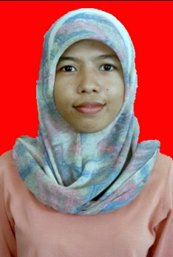
Kurniati, lahir di Desa Moncongloe, Kecamatan Moncongloe Kabupaten Maros Provinsi Sulawesi Selatan, tanggal 11 Agustus 1993. Anak ke 3 dari 4 bersaudara, dari pasangan Alm. Mappa Dg. Tawang dan Siti Dg. Lummu.
Pendidikan Sekolah Dasar di Tempuh di SD Negeri 12 Pamanjengan dan tamat pada tahun 2005, Sekolah Menengah Pertama di selesaikan di SMP Negeri 06 Moncongloe dan tamat pada tahun 2008. Pendidikan berikutnya penulis di terima di SMA Negeri 10 Makassar, tahun 2008 dan tamat pada tahun 2011. Pada tahun 2011 mendapat kesempatan mengikuti pendidikan di program S-1 di Universitas Negeri Makassar Program Studi Pendidikan Luar Sekolah.
Pengalaman Organisasi:
- Anggota Pramuka SMP Negeri 06 Moncongloe
- Anggota Expect SMA Negeri 10 Makassar
- Sekretaris Bidang Keperempuanan di Himpunan Mahasiswa Pendidikan Luar Sekolah (HIMA PLUS) Periode 2012-2013
- Bendahara di Forum Kelompok Pecinta Alam Loka Maros periode 2013-2015
- Volunteer Gubuk Pendidikan

